Auditoría y reestructuración semántica para accesibilidad y SEO

Auditoría rápida de accesibilidad y SEO técnico.
- Ingresar a un sitio web elegido por el equipo.
Para la practica, se eligió la pagina de IMDB, el cual es una pagina web que contiene información de diferentes películas y series. Con la siguiente URL: “https://www.imdb.com/es/”
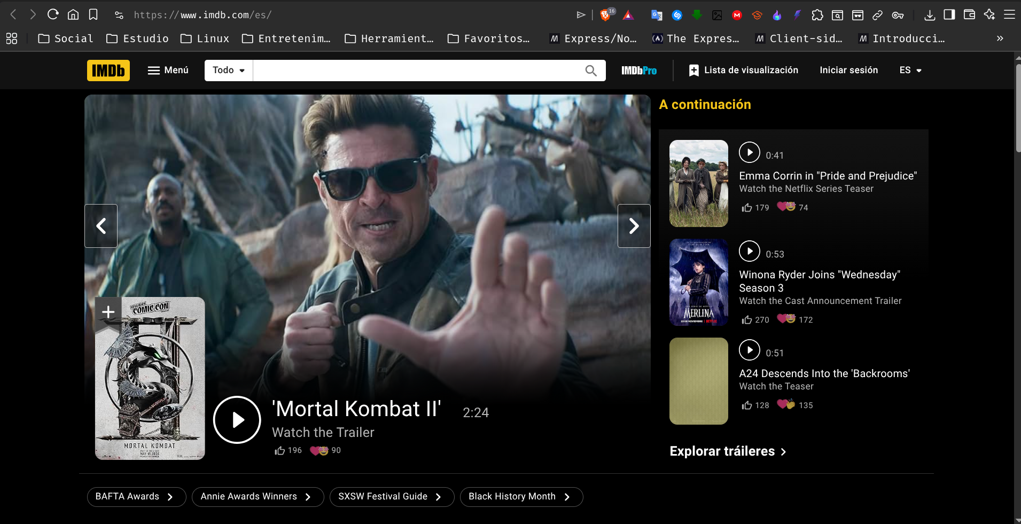
- Verificar
  - ¿El sitio usa HTTPS? Si
  - ¿La URL es limpia y amigable? Si
  - ¿Existe un único H1?
  - ¿Las imágenes tienen atributo alt?
  - ¿Se utilizan etiquetas semánticas como <header>, <main>, <nav>, <article>?
Elemento evaluado | Cumple | No cumple | Observaciones
HTTPS activo | X
Meta descripción
Uso correcto de H1
Texto alternativo en imágenes
HTML semántico
Velocidad aceptable

- Ejecutar auditoría con Lighthouse (Chrome DevTools).
  - Ir a: F12 → Lighthouse → Generate report
- Revisar:
  - Puntaje de accesibilidad
  - Puntaje de SEO
  - Puntaje de performance
- Identificar al menos 3 recomendaciones automáticas del reporte
  - ¿Como influye el HTML semántico en el SEO?
  - ¿El sitio cumple buenas practicas de accesibilidad básica?
  - ¿La velocidad podría afectar el posicionamiento?
  - ¿Que mejoras priorizarías y por que?

